РОЛЬ ЧТЕНИЯ В РАЗВИТИИ
РЕБЕНКА ДОШКОЛЬНОГО ВОЗРАСТА
Дошкольное детство как период в человеческой жизни играет исключительную роль в формировании того, каким станет не только каждый отдельный человек, но и все человечество, мир в целом. Заложенные в дошкольном детстве образовательные, мировоззренческие, нравственные, культурные и физические приоритеты определяют жизненный путь поколений, воздействуют на развитие и состояние всей цивилизации.
Ценностью особого рода является чтение, так как в процессе общения с книгою человек не только познает прошлое, настоящее и будущее мира, но и учится думать, анализировать, развивается творчески; таким образом, формируется нравственная и культурная основа его личности.
Особое место в дошкольных учреждениях занимает ознакомление детей с художественной литературой как искусством и средством развития интеллекта, речи, позитивного отношения к миру, любви и интереса к книги.
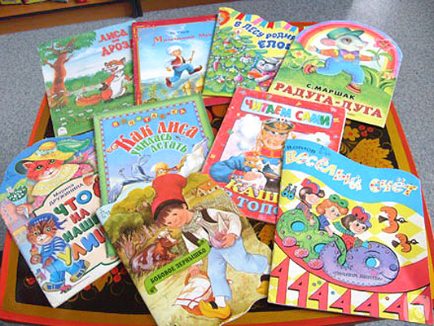
При восприятии литературного произведения малыши, прежде всего, обращают внимание на героев, их интересуют внешность персонажа, его действия, поступки. Младшие дошкольники переживают все, что происходит с героем: бурно радуются победе положительного персонажа, благополучному исходу событий, торжеству добра над злом.
Характерной особенностью детей от 2 до 5 лет является необычайная тяга к ритмически организованному складу речи, звучным ритмам рифмам, выразительной интонации.
Дети любят слушать и читать стихи, явно предпочитая их прозе. При этом они тяготеют к ритмам динамичным, мелодике радостной, плясовой.
Круг чтения в связи с этим у младших дошкольников составляют главным образом произведения русского фольклора. Это детский фольклор – частушки, потешки, песенки, игры Эти произведения наилучшим образом соответствуют потребностям младшего дошкольника, так как сочетают в себе слово, ритмику, интонацию, мелодию и движения.
В жанрах детского фольклора, где в простых, незатейливых, коротких стихотворениях ребенку рассказывается и о правилах личной гигиены (Например, «Водичка, водичка, умой мое личико»), и о правилах жизни среди людей, и о том высоком, что должно быть в человеке, что делает его человеком нравственным.
С помощью фольклора не только передаются представления о жизни, о нравственности, но решаются задачи развития ребенка. Фольклор оказывает психофизиологическое воздействие на детей: вызывает радостные эмоции, помогает координировать движения, развивать речь, учит преодолевать страх. Детский фольклор способствует эстетическому развитию малышей.
Детям с 4-х лет становятся понятны небылицы-перевертыши. Этот особый вид прибауток необходим детям для тренировки интеллекта.
Детям 3-го и 4-го года жизни необходимо слушать сказки, рассказы, короткие стихотворения, произведения русских и советских писателей. Детям этого возраста сказки необходимо не читать, а рассказывать и даже разыгрывать их, передавая действие в лицах, в движении. К таким сказкам относятся кумулятивные («Колобок», «Репка», «Теремок» и другие); народные (о животных, волшебные «Пузырь, соломинка и лапоть», «Гуси-лебеди», любые докучные сказки). Следует отметить, что для развития мышления детей наиболее эффективны народные сказки в классических обработках (как русские, так и народов мира). Народную сказку можно рассматривать как многомерную модель, включающую анализ разных жизненных ситуаций.
Ребенку дошкольного возраста свойственно внеконтекстное восприятие искусства. В своих представлениях о происходящем в произведении он выходит далеко за пределы самого текста: одушевляет неодушевленное, не соотносит описываемые события с реальным временем и местом, изменяет произведение по-своему, делая его героями самого себя, своих друзей и знакомых, персонажей ранее прочитанных книг. Детская книга, понравившаяся ребенку берет его в плен настолько, что он не отделяет себя от происходящего в ней, погружаясь в нее, до мелочей представляя события и процесс своего участия в изображаемом. Такие качества свойственны детям старшего дошкольного возраста. Тем самым, воспитывая в детях такие чувства как сострадание, осуждение, гнев, удивление и так далее.
При чтении стихотворений ребенок-дошкольник развивает и совершенствует художественно-речевые исполнительские навыки.
В художественной литературе, особенно, в сказках, имеются сюжеты, в которых дети оказываются одни, без родителей, описываются испытания и невзгоды, которые в связи с этим выпадают на их долю, и очень эмоционально представлены стремления детей-персонажей вновь обрести дом и родителей.
Очень многие произведения, которые написаны для детей дошкольного возраста, формируют у них правильное отношение к природе, умение бережно обращаться с живыми существами; формируют положительное отношение к труду, формируют знания о труде взрослых, об организации трудовой деятельности. Все это способствует воспитательным возможностям обучения детей трудовым навыкам. Овладение навыками поднимает трудовую деятельность на более высокую ступень развития, позволяет ребенку ставить и достигать цель; обеспечивает более полное и успешное использование трудовой деятельности как средства нравственного воспитания.
Для детей дошкольного возраста необходимо выбирать литературу с яркими иллюстрациями.
Также следует помнить о тематическом многообразии произведений. В детском чтении должны быть представлены все темы: тема детской игры и игрушки; тема природы, животного мира; тема взаимоотношений детей и взрослых, взаимоотношений в детском коллективе; тема семьи, долга перед родителями, родственниками; тема детства; тема чести и долга; тема войны; историческая тема и многие другие. Все эти темы желательно представлять ребенку и как вечные, и как остросовременные.
Логично помнить о сезонном принципе в подборе литературы для чтения, ибо в жаркую летнюю пору читать о том, как «белый снег пушистый падает-кружится», неуместно.
В круг детского чтения должны входить произведения, проникнутые гуманистическими идеями, несущие вечные ценности добра, справедливости, равенства, труда, здоровья и счастья, мира и покоя для всех и каждого. Произведения нравственные, но не нравоучительные. Задача литературы для детей – научить ребенка думать над происходящим вокруг, анализировать и делать выводы. Она должна развить его ум и душу.

Таким образом, можно сделать вывод, что роль чтения в развитии ребенка дошкольного возраста очень велика. Чтение, рассказывание и Пересcказывание художественной литературы ребенку-дошкольнику оказывает огромное влияние на интеллектуальное, умственное, творческое, психологическое и психофизиологическое развитие. Чтение развивает художественно-речевые навыки, формирует нравственную и культурную сторону ребенка, передает представления о жизни, труде, об отношении к природе, развивая, тем самым, социальный опыт и трудовую деятельность дошкольника.Все эти приоритеты, заложенные в дошкольном возрасте, гармонично развивают ребенка как полноценную личность.

